MATEMÀTIQUES 3r CICLE MITJÀ
Activitats de reforç
Nom __________________________________ | Grup _________
 | Data _________

UNITAT 3. FORMES DEL VOLTANT

Exercici número 1
Observa el dibuix i completa seguint l’exemple:

 | Unitats  de mil | Centenes | Desenes | Unitats | Número
 | 1 | 2 | 3 | 1 | 1.231

 | Unitats  de mil | Centenes | Desenes | Unitats | Número

 | Unitats  de mil | Centenes | Desenes | Unitats | Número

 | Unitats  de mil | Centenes | Desenes | Unitats | Número

Exercici número 2
De quant són les divisions de cada recta numèrica?

0 4 8 14

100 300 500 700

50 60 65 75

2.000 3.000 4.000 5.000

Exercici número 3
Resol aquesta resta de dues maneres diferents. Recorda que podem trobar la solució descomptant, buscant quan li falta al segon membre per arribar al primer, fent esquemes...

234 – 152 =

Exercici número 4
Omple els quadres resolent les taules de multiplicar:

 | 1 | 2 | 3 | 4 | 5 | 6 | 7 | 8 | 9 | 10
× 2 | 2 |  |  | 8 | 10 |  | 14 | 16
× 4 |  | 8 | 12 |  |  | 24 |  |  | 36 | 40

 | 1 | 2 | 3 | 4 | 5 | 6 | 7 | 8 | 9 | 10
× 5 | 5 |  | 15 | 20 |  |  |  | 40 | 45
× 10 |  | 20 |  |  | 50 | 60 | 70 |  |  | 100

- Quina relació hi veus en aquestes taules de multiplicar?
_____________________________________________________

_____________________________________________________

- Passaria el mateix amb les taules del 3 i el 6? Per què?
_____________________________________________________

- Pensa dues taules de multiplicar que tinguin la mateixa característica que les anteriors:
_____________________________________________________

Exercici número 5
Fixa’t en quant mesura la línia de color lila; intenta endevinar quant mesuren les altres línies i, després, comprova-ho amb el regle:
5 cm

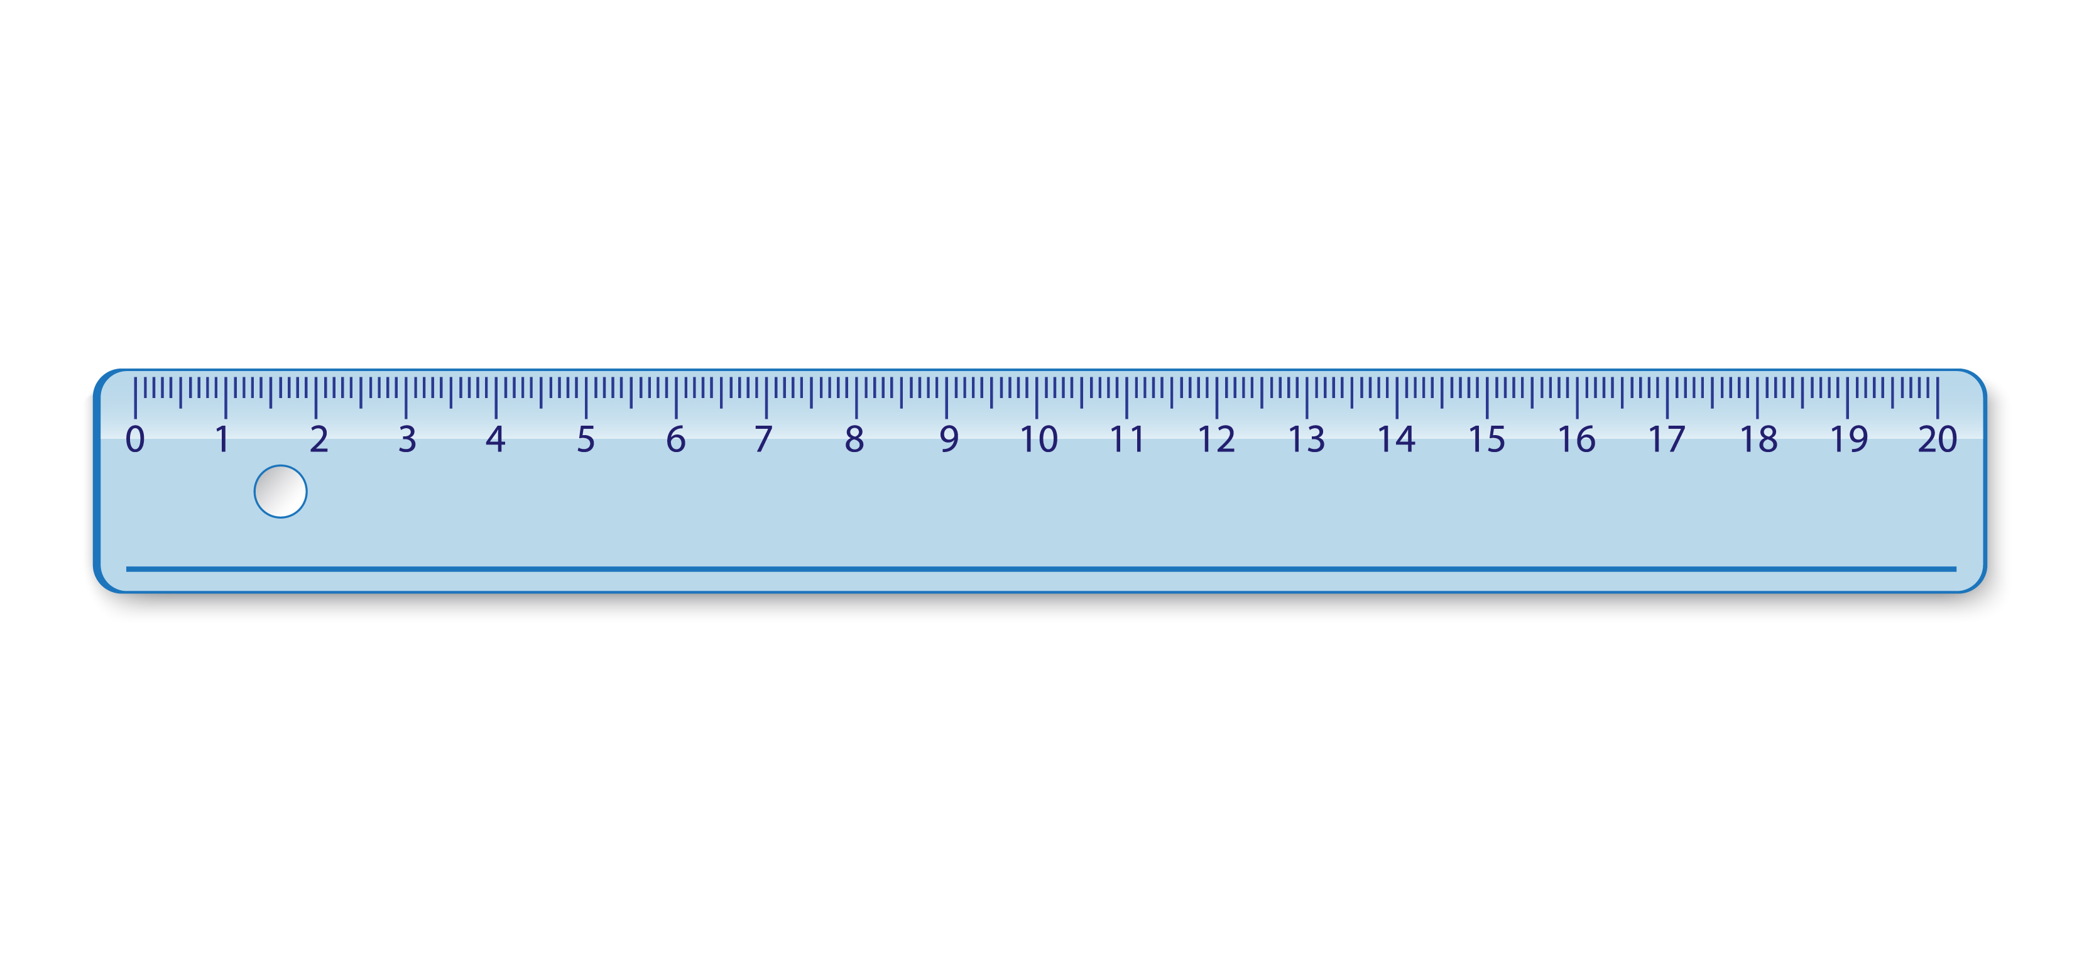

Exercici número 6
Al pati de l’escola han pintat un joc en el terra de la pista. La Gemma, en Robert, l’Ona i en Biel han decidit jugar-hi. Hi ha diferents polígons dibuixats; cada participant n’ha d’escollir un de diferent. L’objectiu és travessar la pista només saltant a sobre del polígon escollit. Mira com ho ha fet l’Ona i comença a jugar! Escriu el nom del polígon que ha escollit cada nen o cada nena.

ONA | ROBERT | GEMMA | BIEL

MATEMÀTIQUES 3r CICLE MITJÀ

SOLUCIONARI Activitats de reforç

UNITAT 3. FORMES DEL VOLTANT

Exercici número 1
Observa el dibuix i completa seguint l’exemple:

 | Unitats  de mil | Centenes | Desenes | Unitats | Número
 | 1 | 2 | 3 | 1 | 1.231

 | Unitats  de mil | Centenes | Desenes | Unitats | Número
 | 2 | 1 | 2 | 3 | 2.123

 | Unitats  de mil | Centenes | Desenes | Unitats | Número
 | 1 | 3 | 0 | 6 | 1.306

 | Unitats  de mil | Centenes | Desenes | Unitats | Número
 | 3 | 0 | 3 | 1 | 3.031

Exercici número 2
De quant són les divisions de cada recta numèrica?

0 4 8 14
De 2.

100 300 500 700
De 100.

50 60 65 75
De 5.

2.000 3.000 4.000 5.000
De 1.000.

Exercici número 3
Resol aquesta resta de dues maneres diferents. Recorda que podem trobar la solució descomptant, buscant quan li falta al segon membre per arribar al primer, fent esquemes...

234 – 152 =

Activitat oberta. El resultat és 82.

Exercici número 4
Omple els quadres resolent les taules de multiplicar:
 | 1 | 2 | 3 | 4 | 5 | 6 | 7 | 8 | 9 | 10
× 2 | 2 | 4 | 6 | 8 | 10 | 12 | 14 | 16 | 18 | 20
× 4 | 4 | 8 | 12 | 16 | 20 | 24 | 28 | 32 | 36 | 40

 | 1 | 2 | 3 | 4 | 5 | 6 | 7 | 8 | 9 | 10
× 5 | 5 | 10 | 15 | 20 | 25 | 30 | 35 | 40 | 45 | 50
× 10 | 10 | 20 | 30 | 40 | 50 | 60 | 70 | 80 | 90 | 100

- Quina relació hi veus en aquestes taules de multiplicar?
Els resultats de la taula del 4 i els de la del 10 són el doble dels de les taules del 2 i del 5, respectivament.
- Passaria el mateix amb les taules del 3 i el 6? Per què?
Sí, perquè 6 és el doble de 3.
- Pensa dues taules de multiplicar que tinguin la mateixa característica que les anteriors:
Activitat oberta.

Exercici número 5
Fixa’t en quant mesura la línia de color lila; intenta endevinar quant mesuren les altres línies i, després, comprova-ho amb el regle:
5 cm

 | 4 cm |  | 2 cm |  | 6 cm

Exercici número 6
Al pati de l’escola han pintat un joc en el terra de la pista. La Gemma, en Robert, l’Ona i en Biel han decidit jugar-hi. Hi ha diferents polígons dibuixats, cada participant n’ha d’escollir un de diferent. L’objectiu és travessar la pista només saltant a sobre del polígon escollit. Mira com ho fa l’Ona i comença a jugar! Escriu el nom del polígon que ha escollit cada nen o cada nena.

ONA | ROBERT | GEMMA | BIEL
Triangle | Quadrilàter | Pentàgon | Hexàgon

